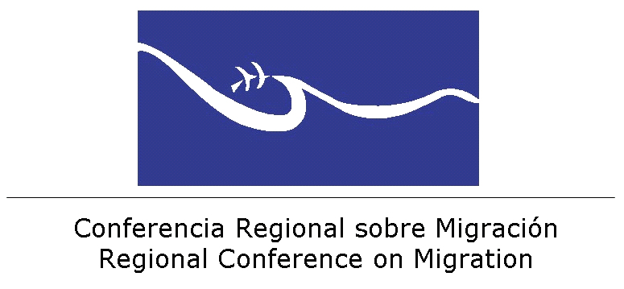 | 
PRIMERA REUNIÓN
GRUPO AD-HOC EN MATERIA DE NIÑEZ Y ADOLESCENCIA MIGRANTE
Ciudad de Guatemala, 28-29 de Agosto de 2014

Jueves, 28 de Agosto 2014.

8:00 – 8:30 Registro de Participantes
8:30 – 9:00 Inauguración
9:00 – 9:30 Situación Actual de la Niñez y Adolescencia Migrante en la Región.
9:30 – 10:00 Pausa para Café
10:00 – 10:30 Instrumentos aprobados en el marco de la CRM y Consideraciones de la
Declaración Extraordinaria (XIX CRM 2014)
10:30 – 11:15 Mecanismo Regional de Protección Integral de la niñez y adolescencia migrante y Anexo (Definiciones y Principios Orientadores)
11:15 – 12:30 Revisión de Iniciativas y Reuniones Regionales
(Informe de los Países interesados)
12:30 – 13:30 Almuerzo
13:30 – 15:15 Principio del Interés Superior del Niño y su aplicabilidad. Presentación
Interagencial (ACNUR, OIM, UNICEF)
15:15 – 16:00 Plan de Acciones Regionales Para la Protección Consular y Acciones en
países de tránsito y de destino.
        - Acciones de recepción de niñas, niños y adolescentes no nacionales y protección y asistencia inmediata
        - Acciones de protección en procesos de integración
        - Acciones de protección en procesos de retorno
16:00 – 16:15 Pausa para Café
16:15 – 17:30 Continua Plan de Acciones Regionales Para la Protección Consular y
acciones en países de tránsito y de destino.

Viernes, 29 de agosto 2014

8:00 – 10:00 Plan de Acciones Regionales para la Atención Psicosocial y Recepción
- Acciones de protección en procesos de recepción en país de origen
10:00 – 10:30 Pausa para Café
10:30 – 11:30 Resumen de avances y participación de los Viceministros de El Salvador,
Guatemala y Honduras.
11:30 – 14:00 Plan de Acciones Regionales para la Reintegración
- Acciones de protección en procesos de reintegración en país de origen
14:00 – 15:00 Almuerzo
15:00 – 17:00 Plan de Acciones Regionales para la Prevención
- Acciones de protección antes de partir
- Acciones para fomentar el arraigo
17:00 – 17:15 Pausa para Café
17:15 - 18:00 Conclusiones y Definición de una Ruta de Seguimiento
18:00 – 18:30 Cierre del evento.

